**Smart Start**

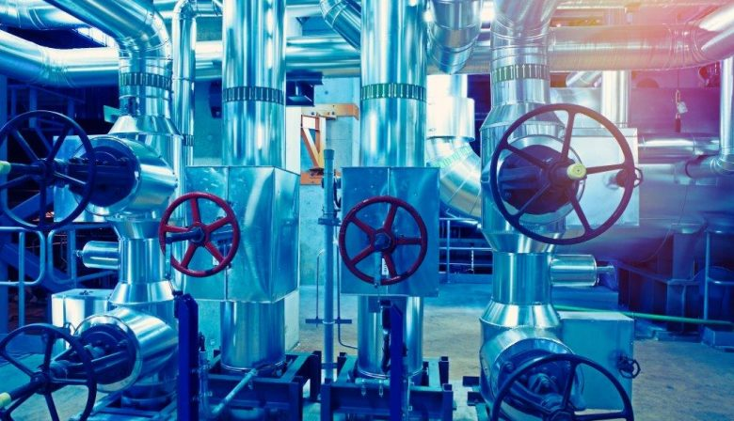Weekopdracht 1

**Door: Luuk Wenting**

**8-9-2019**

Inhoudsopgave

Inleiding 1

Smart Industry 2

Bedrijfseconomie 2

De relatie tussen bedrijfseconomie en Smart Industry 3

Manufacturing Technologies 3

Network Centric 3

Digitalization 3

Bibliografie 4

# Inleiding

Voor het onderdeel Smart Start van de minor Smart Industry dient er in week 1 een weekopdracht gemaakt te worden waarin de kruispunten tussen de studie die je op dit moment volgt en de minor worden besproken. Op dit moment volg ik de studie Bedrijfseconomie. In dit literatuuronderzoek zal ik allereerst in het kort bespreken wat de minor Smart Industry en de opleiding Bedrijfseconomie inhoud. Vervolgens zal ik enkele raakvlakken bespreken tussen Smart Industry en Bedrijfseconomie.

# Smart Industry

“Smart Industry staat voor verregaande digitalisering, het aan elkaar koppelen van producten, machines en mensen én de inzet van nieuwe productietechnologie.” Aldus TNO. TNO is een organisatie, oorspronkelijk opgericht door de overheid, om kennis toepasbaar te maken voor bedrijven en overheden.

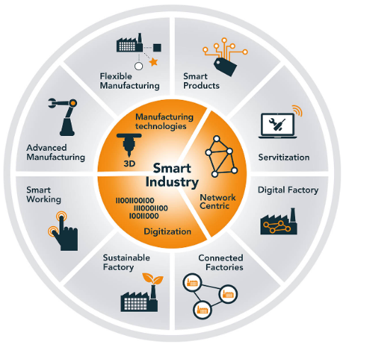Onderstaande afbeelding geeft de kern weer van Smart Industry:

Bron: (TNO, 2017)

Smart Industry bestaat uit de kern uit:

* Manufacturing Technologies (ofwel productie technologieën);
* Network Centric (ofwel een koppeling van hardware, software en mensen die via een netwerk samenwerken);
* En Digitalization (ofwel analoge data omzetten naar digitale data).

# Bedrijfseconomie

Bedrijfseconomie gaat over het beheersen van de financieel-economische bedrijfsvoering binnen een onderneming. Om dit te kunnen beheersen dien je verstand te krijgen van de financiële cijfers en administratieve processen binnen het bedrijf. Vooral de processen binnen de bedrijfseconomie zijn steeds belangrijker voor de bedrijven. De cijfers van een organisatie kunnen meestal automatisch al vanuit een systeem worden gegenereerd en dit hoeft de bedrijfseconoom vaak niet meer te berekenen.

# De relatie tussen bedrijfseconomie en Smart Industry

Bedrijfseconomie en Smart Industry hebben diverse raakvlakken. Hieronder zullen de raakvlakken per kernonderwerp van Smart Industry worden toegelicht.

## Manufacturing Technologies

**Job Shop en flexible manufacturing**

Bij Manufacturing Technologies draait het onder andere om Flexible Manufacturing. Flexible Manufacturing gaat over het maken van meerdere producten over één machine. Bij bedrijfseconomie heeft dit de term Job Shop. Job Shop zorgt voor een flexibele omgeving die zich makkelijk kan aanpassen.

## Network Centric

**Risicomanagement en cervitization**

Risicomanagement is een onderdeel van bedrijfseconomie wat als doel heeft om risico’s van een onderneming tijdig te onderkennen, de impact ervan in te schatten en nodige maatregelen te hebben indien nodig. Een groot risico van een onderneming is een niet werkend ERP systeem. Een ERP systeem is software wat binnen een onderneming gebruikt wordt ter ondersteuning van de processen binnen de organisatie. Als een ERP systeem niet meer werkt betekent dit in het ergste geval dat de organisatie niet haar primaire proces kan uitvoeren. Door het ERP systeem te laten lopen bij een andere organisatie draagt de onderneming het risico over naar een andere organisatie en hoeft de kennis over een ERP systeem niet door de onderneming zelf in huis worden gehaald. Dit onderdeel sluit daarom aan bij Certivization van Smart Industry. Doormiddel van certivization kunnen risico’s worden beperkt.

## Digitalization

**Lean concept**

Bij bedrijfseconomie wordt, onder andere, bekeken hoe een proces, bijvoorbeeld een productieproces *lean* kan worden gemaakt. Het lean concept betekent in het kort het volgende:

* Verspillingen en verliezen van een proces direct elimineren;
* Niet waarde-toevoegende activiteiten zoveel mogelijk reduceren;
* Waarde-toevoegende activiteiten optimaliseren.

Dit valt bij Smart Industry onder het onderwerp Smart Working. Doormiddel van automatisering en het gebruiken van de nieuwste technologieën kan een proces *lean* worden. (Lean Six Sixma, 2019)

Ook kan doormiddel van het automatiseren van de keten het proces zo worden gemaakt dat er geen voorraden meer aanwezig zijn in een proces. Bij bedrijfseconomie heeft dit de naam JUT (just in time management). Dit houdt in dat de leverancier precies op het moment levert wanneer de organisatie het nodig heeft. Door dit precies op elkaar af te stemmen ontstaan er geen tussenvoorraden en wordt het proces van de organisatie een stukje Leaner.

**Management Control**

**“**Het vraagstuk van (management)control gaat over de vraag hoe de opdrachtgever (principal) op basis van enerzijds verschillende doeleinden en anderzijds onvolledige informatie gedrag van de opdrachtnemer (agent) kan sturen zodat de opdrachtnemer handelt in het belang van de opdrachtgever.” (House of Control, 2010-2019). Management Control kan worden geoptimaliseerd door het toepassen van digitalisatie. Hier worden bijvoorbeeld gegevens van een proces opgeslagen door een computer en kan er niet “gelogen” worden door de opdrachtgever.

# Bibliografie

House of Control. (2010-2019). *http://www.house-of-control.nl/vijfkrachtenmodel-porter.html*. Opgehaald van House of Control: http://www.house-of-control.nl/vijfkrachtenmodel-porter.html

Lean Six Sixma. (2019). *Lean Six Sigma wat is lean*. Opgehaald van Website van Lean Six Sigma: Sixsigma.nl/wat-is-lean

TNO. (2017). *Smart Industry door TNO*. Opgehaald van Website van TNO: https://www.tno.nl/nl/aandachtsgebieden/industrie/roadmaps/semiconductor-equipment/smart-industry/